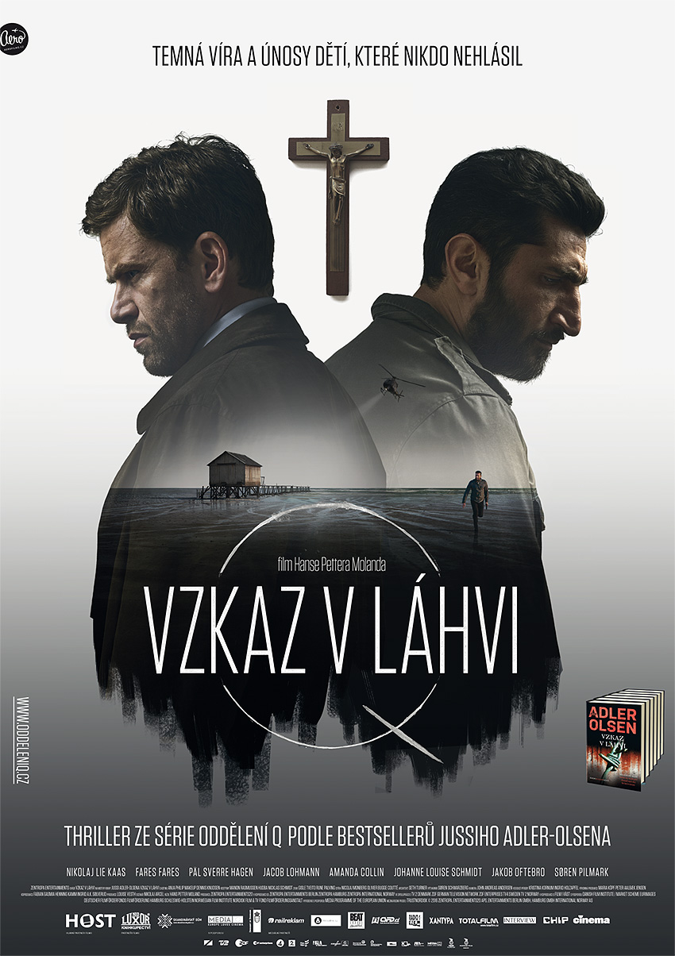
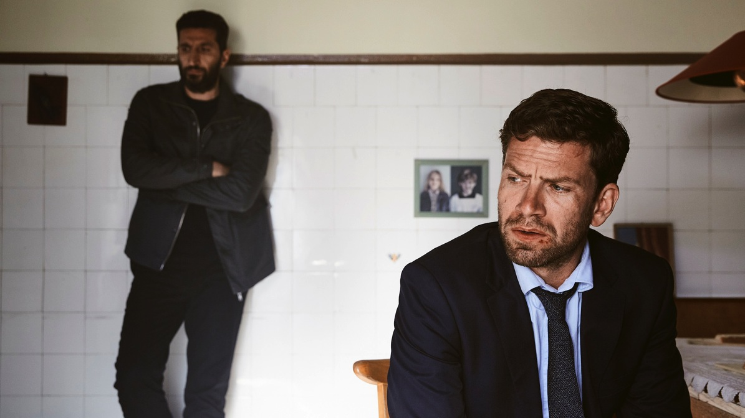

PRESSKIT
VZKAZ V LÁHVI | Flaskepost fra P

Krimi, Dánsko 2016
112 min

Režie: Hans Petter Moland
Knižní předloha: Jussi Adler-Olsen
Kamera: John Andreas Andersen
Střih: Olivier Bugge Coutté
Hrají: Nikolaj Lie Kaas, Fares Fares, Pål Sverre Hagen, Amanda Collin, Jakob Oftebro a další...

Premiéra: 2. června 2016

Distribuce ČR: Aerofilms

Více informací o filmu: www.aerofilms.cz/vzkazvlahvi

PRESS KONTAKT:
Aerofilms | Radka Urbancová | radka.urbancova@aerofilms.cz| +420 774 483 165
Fotografie v tiskové kvalitě a další materiály ke stažení najdete na úložném systému aero.capsa.cz (přístupové údaje na vyžádání).

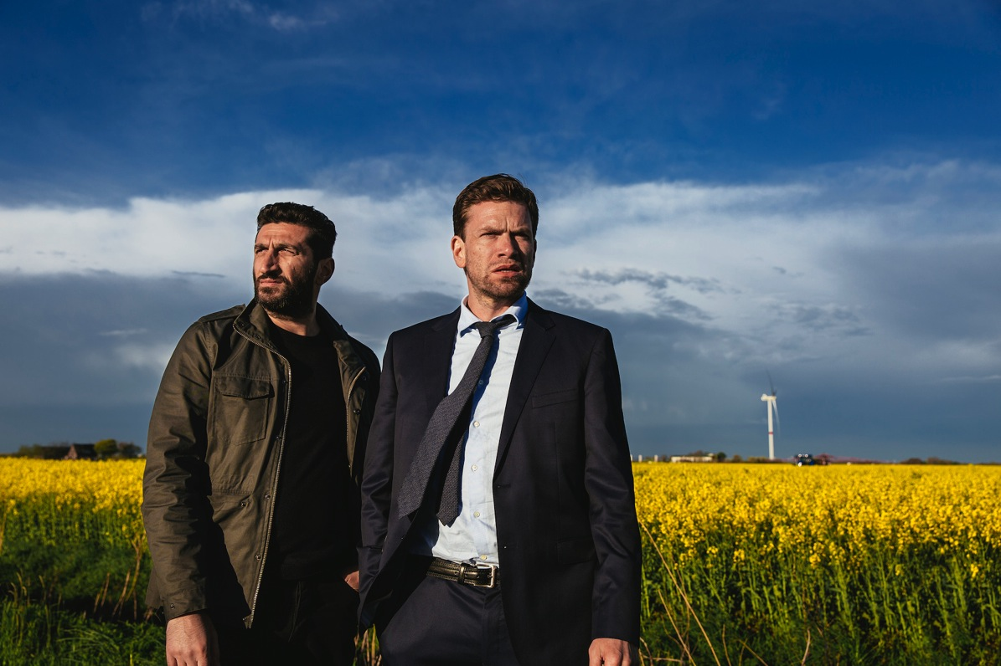

SYNOPSE

Po osmi letech strávených v Severním moři doputuje tajemný vzkaz v láhvi až na stůl kriminálního Oddělení Q, které se specializuje na staré nevyřešené případy. Detektiv Carl Mørck (Nikolaj Lie Kaas) a jeho asistent Assad (Fares Fares) jsou vtaženi do temného případu vraždícího psychopata, sektářské víry a unesených dvojic sourozenců, jejichž zmizení nikdo nehlásil. Jen co detektivové začnou záhadu rozplétat, věci se dají do pohybu v ďábelském tempu. Třetí díl krimisérie podle bestsellerů Jussiho Adler-Olsena navazuje na to nejlepší z tradice severských detektivek a díky režii Hanse Pettera Molanda tentokrát dojde i na černý humor.

PROČ TENTO FILM

„Třetí díl Oddělení Q se v Dánsku stal nejnavštěvovanějším domácím filmem posledních 15 let, a není divu. Skvělého scénáře Nikolaje Arcela se tentokrát chopil režisér Hans-Petter Moland, který už nejednou dokázal, že umí pečlivě budované napětí ve vhodnou chvíli zředit po čertech suchým humorem. Dynamika vztahu dvou hlavních postav, detektiva Carla Mørcka a jeho parťáka Assada, tak dostává nové grády. Svižný a vrstevnatý děj vás navíc rychle zatlačí do sedačky a zprostředkuje vám velmi fyzický zážitek z toho nejlepšího, co žánr severského krimi v současnosti nabízí: symfonii ponurosti, nedokonalých, leč charismatických hrdinů a mrazivého napětí."

Jan Noháč, Aerofilms

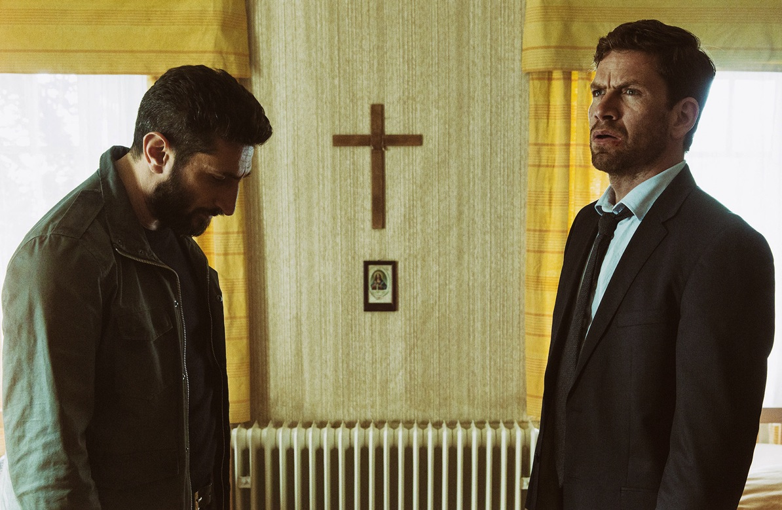

STARÁ A NOVÁ JMÉNA

Nikolaj Lie Kaas, Fares Fares a Johanne Louise Schmidtová se vracejí – v rolích Carla Mørcka, Assada a Rose. Shledáme se i se Sørenem Pilmarkem v roli Marcuse Jacobsena. Novou tváří je Jakob Oftebro (1864, Zlaté pobřeží) ztělesňující Pasgårda a jako zlověstný muž zvaný Johannes se tu rovněž poprvé objevuje Pål Sverre Hagen (Thor Heyerdahl v kasovním úspěchu Kon-Tiki nominovaném na Oscara). V rolích Eliase a Rakel, rodičů, jejichž děti beze stopy zmizely, se představí Jacob Lohmann (Rychlochůze, Zločin, Měsíčník, Norskov) a Amanda Collinová (Ækte vare, For det fælles bedste).

Režisérem filmu Vzkaz v láhvi je Nor Hans Petter Moland, který předtím natočil například snímky Boj sněžného pluhu s mafií (Kraftidioten, 2014) a Docela prima chlapík (En ganske rar mand, 2010). Autorem scénáře je stejně jako u úspěšných předchůdců Žena v kleci (Kvinden i buret, 2013) a Zabijáci (Fasandræberne, 2014) Dán Nikolaj Arcel.

Film produkovala Zentropa ve spolupráci s TV 2 Danmark, ZDF German Television Network, ZDF Enterprise, TV4 Sverige, TV 2 Norge, koproducentem byl Film Väst.

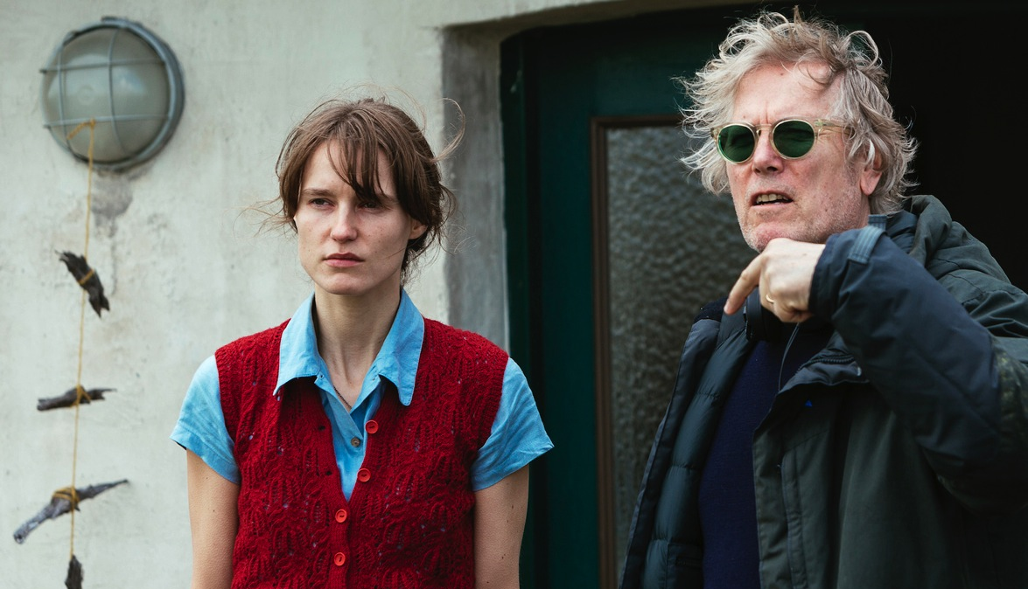

HANS PETTER MOLAND
Režisér filmu

Norský režisér Hans Petter Moland (1955) natočil řadu filmů uvedených na velkých světových festivalech. Debutoval filmem Secondløitnanten (1993), následovaly snímky Nula stupňů Kelvina (Kærlighedens Køtere, 1995) a Země zaslíbená (The Beautiful Country, 2004), jenž byl vybrán na MFF v Berlíně. Krom toho je autorem cenami ověnčeného krátkého filmu Nejlepší jdou první (De Bedste Går Først, 2001).

Dříve často spolupracoval se švédským hercem Stellanem Skarsgårdem, ten si zahrál například v Molandových filmech Aberdeen (2000), Docela prima chlapík (En ganske rar mand, 2010). Posledně jmenovaný snímek byl nominován za Zlatého medvěda na MFF v Berlíně. Dále natočil film Boj sněžného pluhu s mafií (Kraftidioten, 2014), v němž hráli Jakob Oftebro a Pål Sverre Hagen.

KOMENTÁŘ REŽISÉRA

„Vzkaz v láhvi pojednává o víře – a o její absenci. Je to příběh kolegů, kteří se nikdy nebavili o svých soukromých názorech, o své víře a pohledu na život. Jenže přesvědčení jednotlivých aktérů začínají hrát klíčovou roli ve vyšetřování zločinu. Film se pohybuje napříč náboženskými a společenskými skupinami a je kolbištěm lidí z paralelních světů moderní evropské reality. Pojednává o hluboké víře nejspodnějších vrstev společnosti majících svůj domov v okrajových, upadajících částech Dánska, pro něž se vžilo označení shnilý banán. Je to film o lidech, které společnost opomíjí a nejraději by na ně zapomněla. Ale samozřejmě je to také zábava a neskutečně napínavá podívaná. Moderní žánrový film nesvazuje a tenhle příběh skýtal možnost prozkoumat řadu fascinujících témat.“

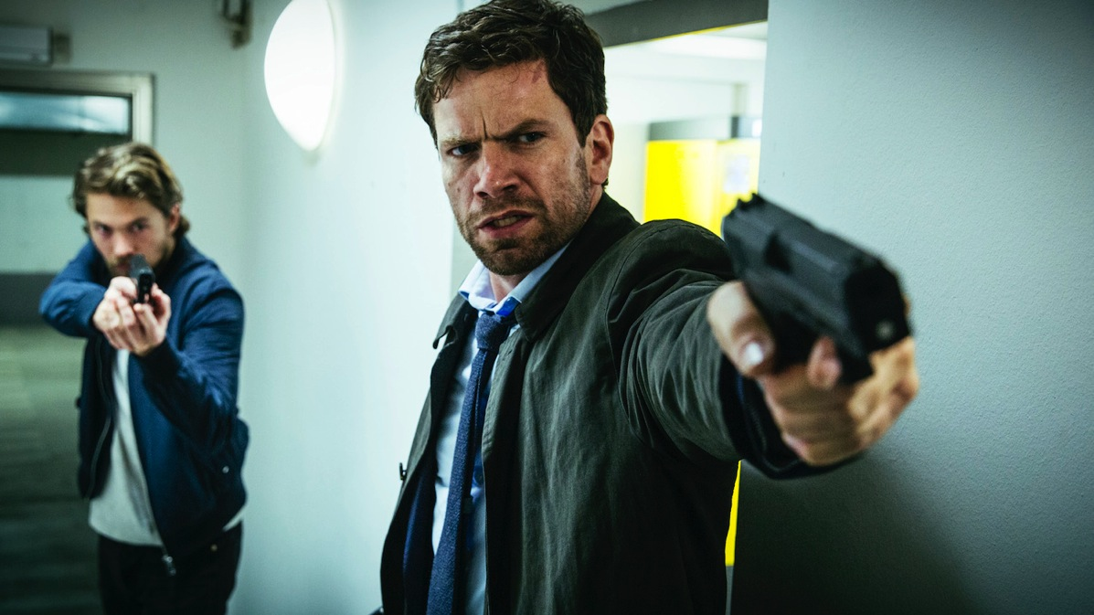

NIKOLAJ LIE KAAS
Carl Mørck
Nikolaj Lie Kaas je jedním z nejpopulárnější a nejvšestrannějších dánských herců. Poprvé si zahrál již v 18 letech ve snímku Sørena Kragh-Jacobsena Chlapci od svatého Petra (Drengene fra Sankt Petri / The Boys from St. Petri, 1991) a hned za svůj výkon získal cenu Dánské asociace kritiků Bodil a cenu Dánské filmové akademie Robert. Lie Kaas absolvoval v roce 1998 Dánskou národní školu múzických umění a ještě v témže roce se objevil jako Jeppe ve filmu Larse von Triera Idioti (Idioterne / The Idiots) natočeném podle manifestu Dogma. Za tuto roli získal další ocenění Dánské asociace kritiků Bodil.
Od té doby měli diváci možnost těšit se z velkého talentu Lie Kaase v řadě filmů. Byl nejjemnější z drsných hochů v úspěšném počinu Anderse Thomase Jensena Blikající světla (Blinkende lygter / Flickering Lights, 2000). Díky jedinečnému a sympatickému Achmedovi ve Správném člověku (Et riktigt menneske / Truly Human, 2001) vyhrál Lie Kaas cenu Dánské filmové akademie Robert. Další cenu Robert dostal za postavu zahořklého a zklamaného Joachima v Otevřených srdcích (Elsker dig for evigt / Open Hearts, 2002) režisérky Susanne Bierové. Hrál Alexe Davida v Rekonstrukci (Rekonstruktion / Reconstruction, 2003) Christoffere Boa, který získal Zlatou kameru na Filmovém festivalu v Cannes, a ještě téhož roku se objevil v dvojroli v temné komedii Řezníci (De grønne slagtere / The Green Butchers), v níž ztvárnil naprosto odlišná dvojčata Bjarneho a Eigila.
V roce 2003 získal Lie Kaas ocenění pro mladé herecké talenty Shooting star na Berlínském filmovém festivalu. Ve filmu Susanne Bier Bratři (Brødre / Brothers, 2004) si zahrál zákeřného bratra Jannika, zatímco v roce 2008 předvedl ambiciózního právníka Jonase v thrilleru Uchazeč (Kandidaten / The Candidate). V roce 2009 viděli diváci po celém světě Lie Kaase jako vraha v kasovním trháku Rona Howarda Andělé a démoni (Angels & Demons) a za rok se střetl s Rachel Weiszovou ve snímku Informátorka (The Whistleblower).
Ve třetí řadě dánského televizního seriálu Zločin (Forbrydelsen / The Killing), který dosáhl značného ohlasu u kritiků i mezinárodního publika, se postavil po bok Sofie Gråbølové jako detektiv Mathias Borch. V roce 2013 se Lie Kaas předvedl ve snímku Střelec (Skytten) režisérky Annette K. Olesenové a následující rok znovu spolupracoval se Susanne Bier na filmu Druhá Šance (En chance til / A Second Chance). V roce 2013 ztvárnil komisaře Carla Mørcka ve filmu Žena v kleci, adaptaci prvního dílu populární knižní série Oddělení Q spisovatele Jussiho Adlera. Tuto roli si zopakoval dalších dílech série, Zabijáci a nově ve filmu Vzkaz v láhvi.
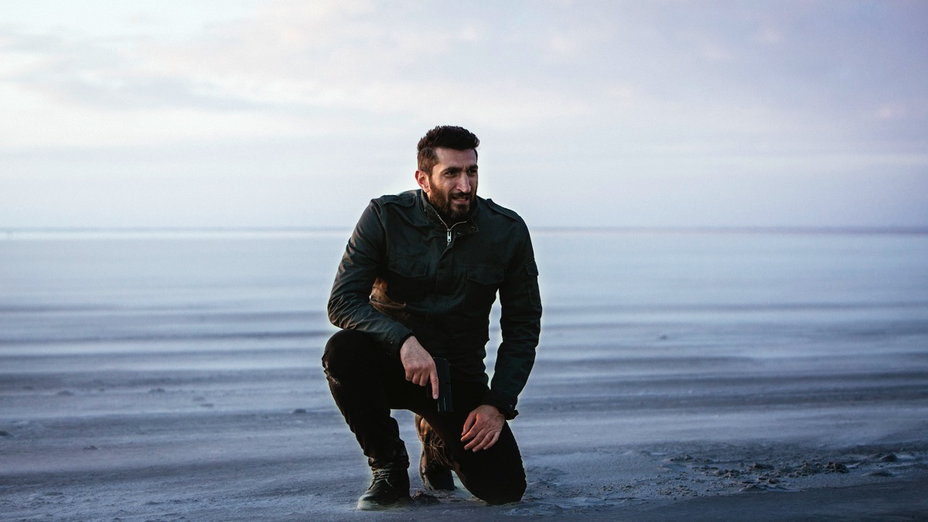
FARES FARES
Assad

Fares Fares je švédský herec narozený 29. dubna 1973 v libanonském Bejrútu. Do Švédska se i s rodinou přestěhoval v roce 1987. Je synem herce Jana Farese.
V roce 2012 získal svou první roli v hollywoodské produkci po boku Denzela Washingtona ve filmu Nepřítel pod ochranou (Safe House). Následovala role v Zero Dark Thirty, ve snímku nominovaném v roce 2012 na Oskara. Zahrál si take ve snímku Daniela Espinosy Dítě číslo 44 (Child 44), americkém thrilleru, který se z velké části natáčel v České republice. Ve snímcích Žena v kleci, Zabijáci a Vzkaz v láhvi ztvárnil Assada, asistenta komisaře Carla Mørcka.

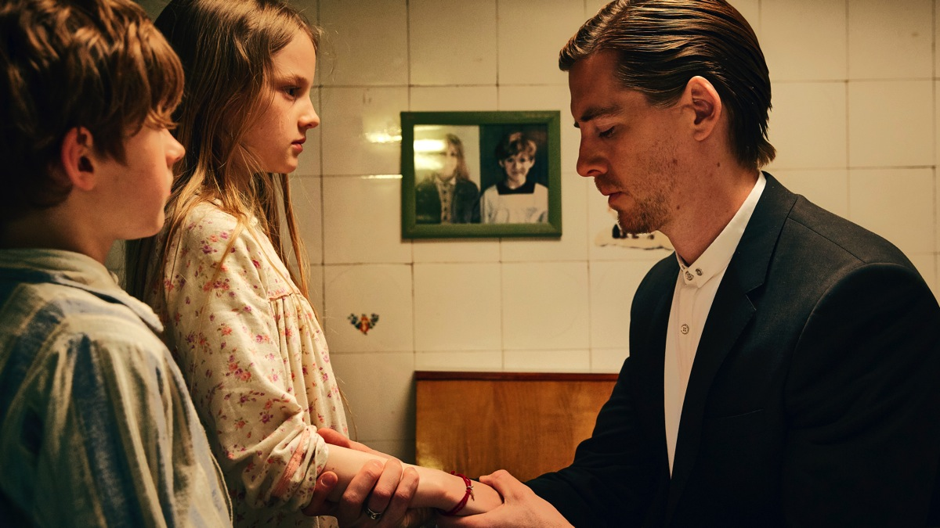

PÅL SVERRE HAGEN
Johannes

Pål Sverre Hagen (1980) absolvoval roku 2003 Statens Teaterskole. Debutoval v Det Norske Teater ve hře Frodeho Gryttena Píseň včelího úlu (2003). Hlavní roli ztvárnil v dramatizaci Dostojevského Zločinu a trestu nazvané Raskolnikov (2005).

Od roku 2006 se na prknech Det Norske Teater objevil v řadě velkých rolí, roku 2007 byl oceněn cenou Hedda (Heddaprisen) a v letech 2008 a 2009 získal cenu Kanonprisen.

Před kamerou debutoval ve filmu Cry in the Woods (Den Som Frygter Ulven 2004). Hrál ve filmech Neviditelní (De Usynlige, 2008), Cestuju sám (Jeg Rejser Alene, 2011) a ztvárnil i Thora Heyerdahla ve snímku Kon-Tiki (2014) nominovaném na Oscara. Předposlední roli dostal ve filmu Boj sněžného pluhu s mafií (Kraftidioten, 2014) režiséra Hanse Pettera Molanda.



O KNIŽNÍ PŘEDLOZE| Jussi-Adler Olsen

Vzkaz v láhvi získal v roce 2010 významné literární ocenění Skleněný klíč za nejlepší severský detektivní román (jeho dalšími laureáty jsou Jo Nesbø, Stieg Larsson a Henning Mankell). Tento román se také stal vítězem dánské Ceny čtenářů 2010.

Jussi Adler-Olsen (nar. 1950) vystudoval politologii a filmovou vědu. Pracoval jako novinář, redaktor a nakladatel. Svou literární kariéru zahájil bestsellerem Alfabethuset (Abecední dům, 1997), následovaly romány Og hun takkede guderne (A děkovala bohům, 2003) a Washingtonský dekret (2006; Host 2014). Poté se začal věnovat tématům spojeným s jeho rodným Dánskem. Doposud napsal šest dílů kriminální série o kodaňském policejním oddělení Q: Žena v kleci, Zabijáci, Vzkaz v láhvi, Složka 64, Marco a Nesmírný, který se po vydání v Německu dostal na první místo v žebříčku bestselleru týdeníku Der Spiegel. Charakteristickým znakem autorova stylu a jistě i jednou z příčin obrovského mezinárodního úspěchu jeho knih je osobitý smysl pro humor, nadhled a ironie.

Knihy Jussiho Adlera-Olsena vycházejí v třiceti šesti jazycích. Jen v jeho rodném Dánsku se prodalo více než dva miliony výtisků a například v Německu prodej přesáhl tři a půl milionu knih.

